P2-CONMUTADORES

Alejandro Rodríguez Rojas
Luis Vázquez Alejo
Miguel Córdoba Aranda
Manuel Durán Muñoz
Índice
1 Introducción 3
Captura de tráfico 3
STP 3
2 Conectándose al Switch 3
3 Cambio de IP 4
4 Cambio de IP Maquinas 5
5 Captura de Tráfico 6
6 STP 7
7 Conclusión 10

Introducción

Vamos a realizar el siguiente ejercicio:

Captura de tráfico
- Averigua como configurar el conmutador para capturar el tráfico de un puerto determinado.
- Configúralo para que un ordenador conectado al puerto 20 pueda analizar el tráfico del puerto 1.
- Realiza una conexión entre dos ordenadores conectados al puerto 1 y 2 y captura el tráfico desde el puerto 20.

STP
- Conecta dos conmutadores entre sí utilizando un enlace conectado al puerto 1 de cada uno.
- Conecta un ordenador a cada conmutador utilizando el puerto 10.
- Configura las direcciones de cada ordenador para que sean accesibles. Intenta enviar un ping de uno a otro y después a la dirección de difusión (broadcast)
- Agrega un enlace entre el puerto 2 de los dos conmutadores.
- Averigua qué enlaces están activos y cuales no. ¿Qué conmutador está configurado como la raíz del árbol de expansión?
- Apaga y reinicia los dos conmutadores para comprobar si cambia la asignación.
- Configura ambos conmutadores para que la raíz del árbol de expansión sea siempre el conmutador 2.

Conectándose al Switch
Debemos enchufar el Switch en la red eléctrica y presionar el botón de Factory Default(Altamente recomendado usar un clip para volver a los valores de fábrica).
En este caso estaremos utilizando el Switch marca Netgear de modelo FS750T2.
Una vez realizado estas tareas, la IP de configuración del Switch será la 192.168.0.239.
Para conectarnos a la interfaz, tendremos que añadir el rango de IP en nuestra máquina.
Para ello utilizaremos el comando:
ip addr add {IP} dev {Interfaz}

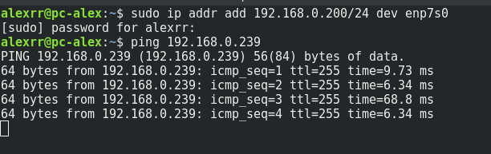

*Muy recomendado apagar network-manager antes de realizar el ejercicio
/etc/init.d/network-manager stop

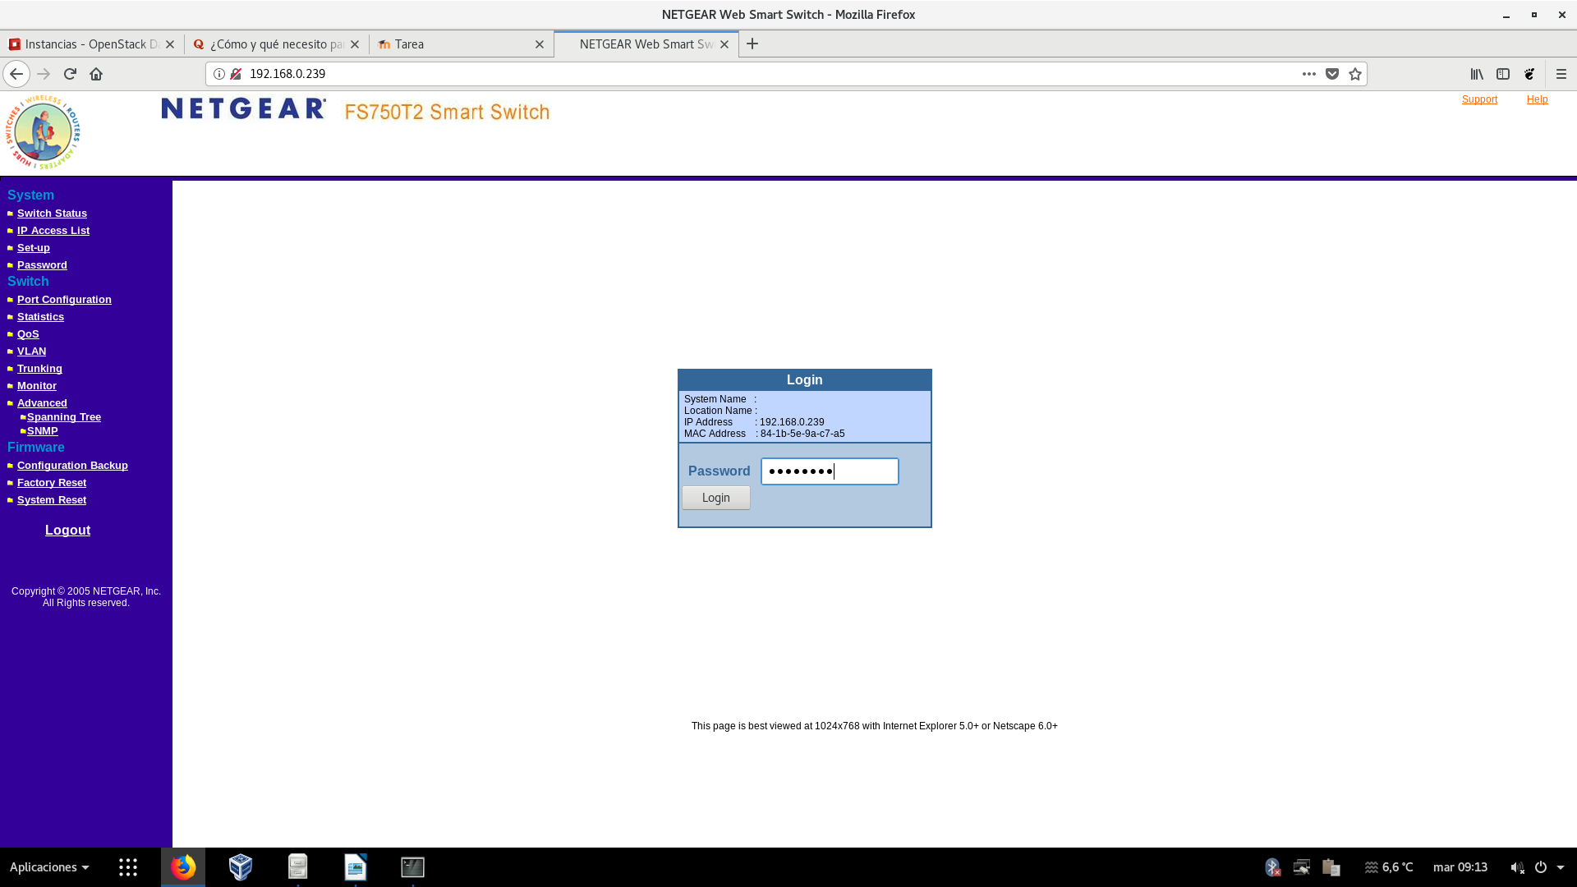

Cambio de IP
Para cambiar de IP debemos usar la opción de Set-Up

Y insertar la IP estática con máscara /24

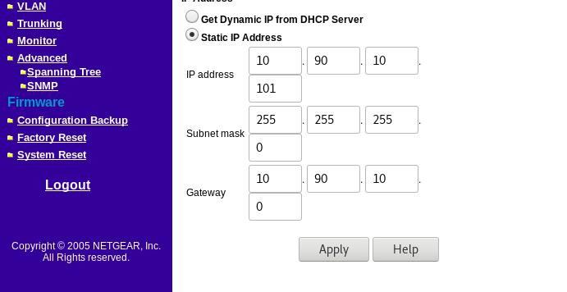

Acto seguido el Switch se pondrá a configurar la IP.
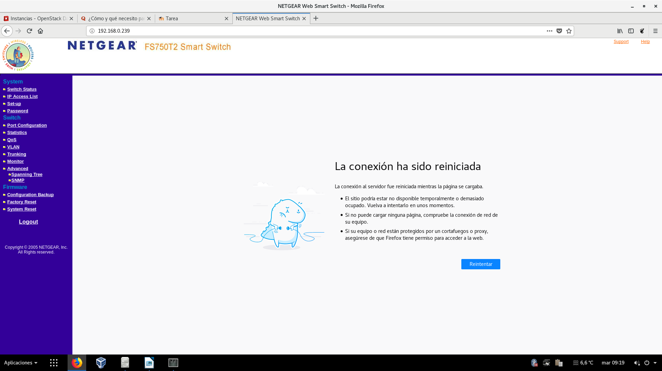

Cambio de IP Maquinas
Para hacernos ping entre nosotros debemos ponernos todos en el mismo rango de IP, en este caso 10.90.10.x/24.

Captura de Tráfico

Para realizar el Port Mirroring deberemos ir a la configuración de nuestro Switch(Monitor) y elegir el correspondiente puerto que queramos visualizar.

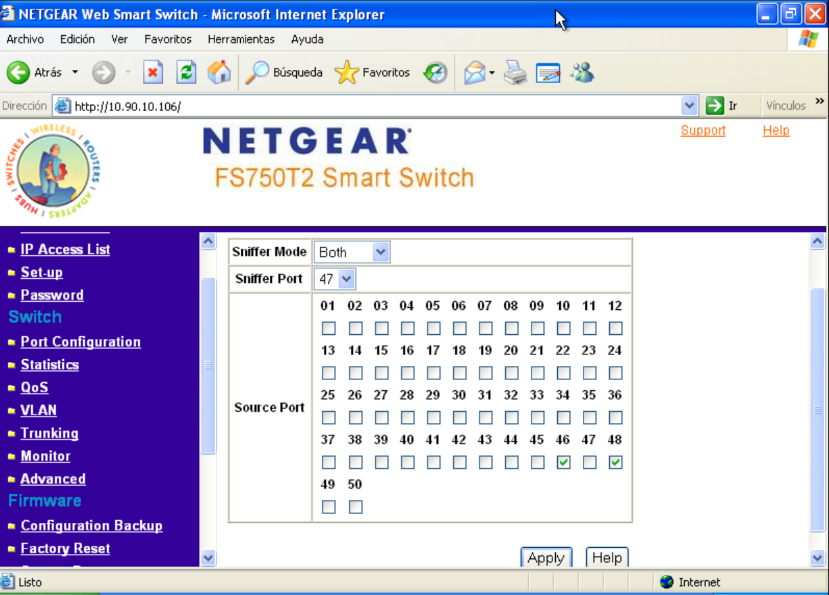

Para ver el tráfico, el que realiza el port Mirroring, Alejandro en este caso, deberá capturarlo, ya que el usuario Miguel va a realizar un ping hacia el usuario Luis
Miguel Port 48 (10.90.10.104)
Alejandro Port 47(10.90.10.100)
Luis Port 46(10.90.10.6)

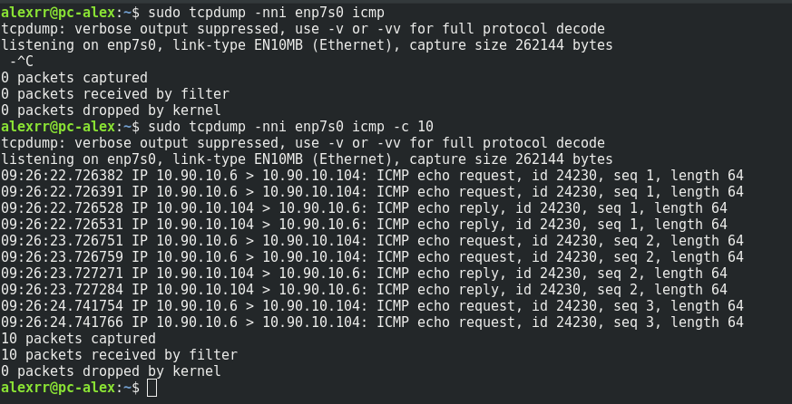

STP

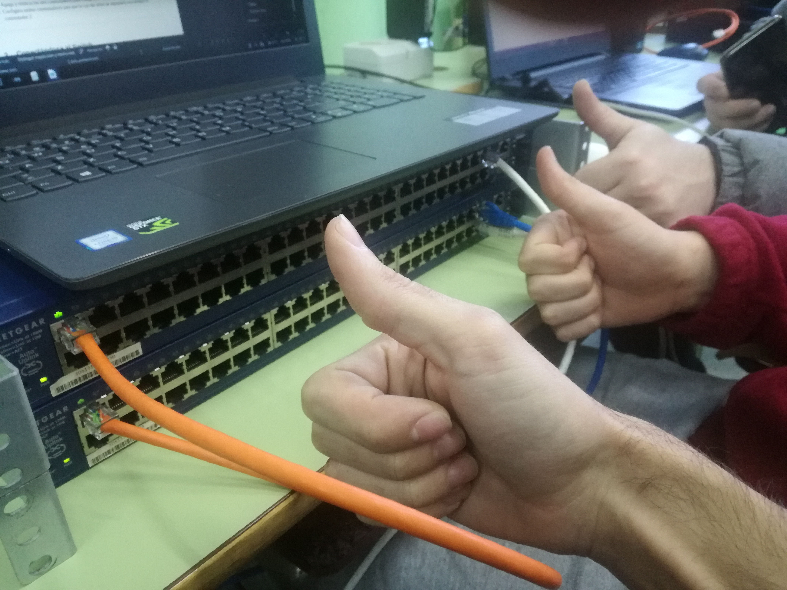
Conectamos los latiguillos a el puerto 1 y los conectamos así:

Conectamos a dos usuarios al puerto 10 de cada conmutador y comprobamos el ping:

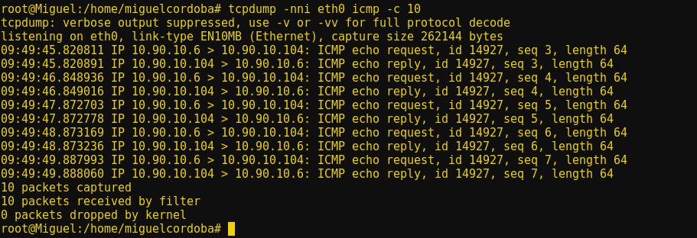

Y hacemos que ambos usuarios hagan ping al broadcast contrario:

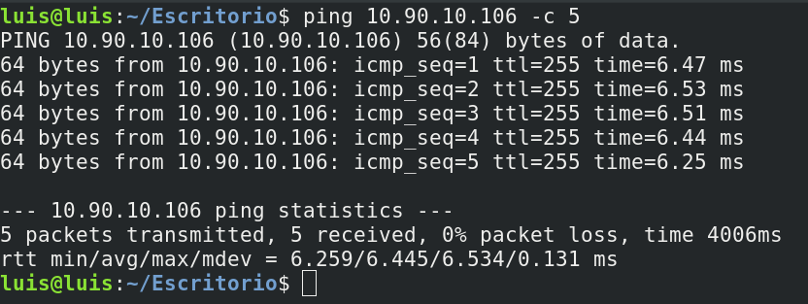

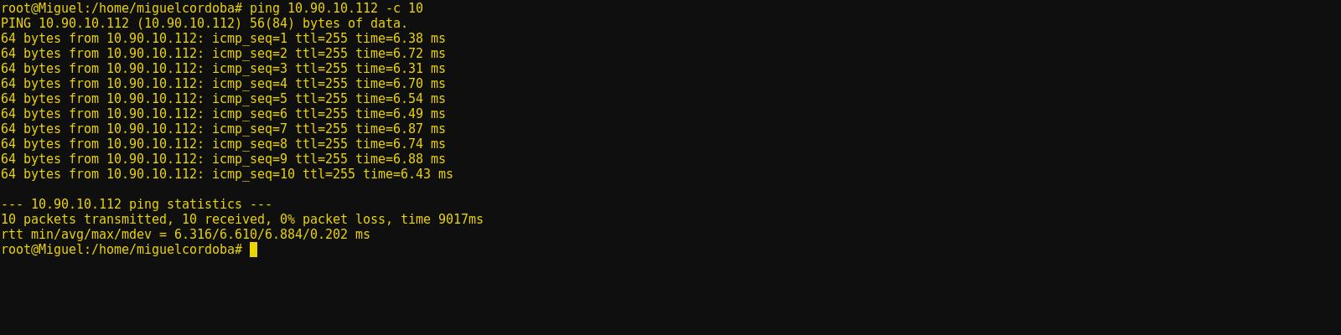

Para ver la raíz de los conmutadores deberemos configurar el Spanning Tree y quien tenga el número más bajo será la raiz.

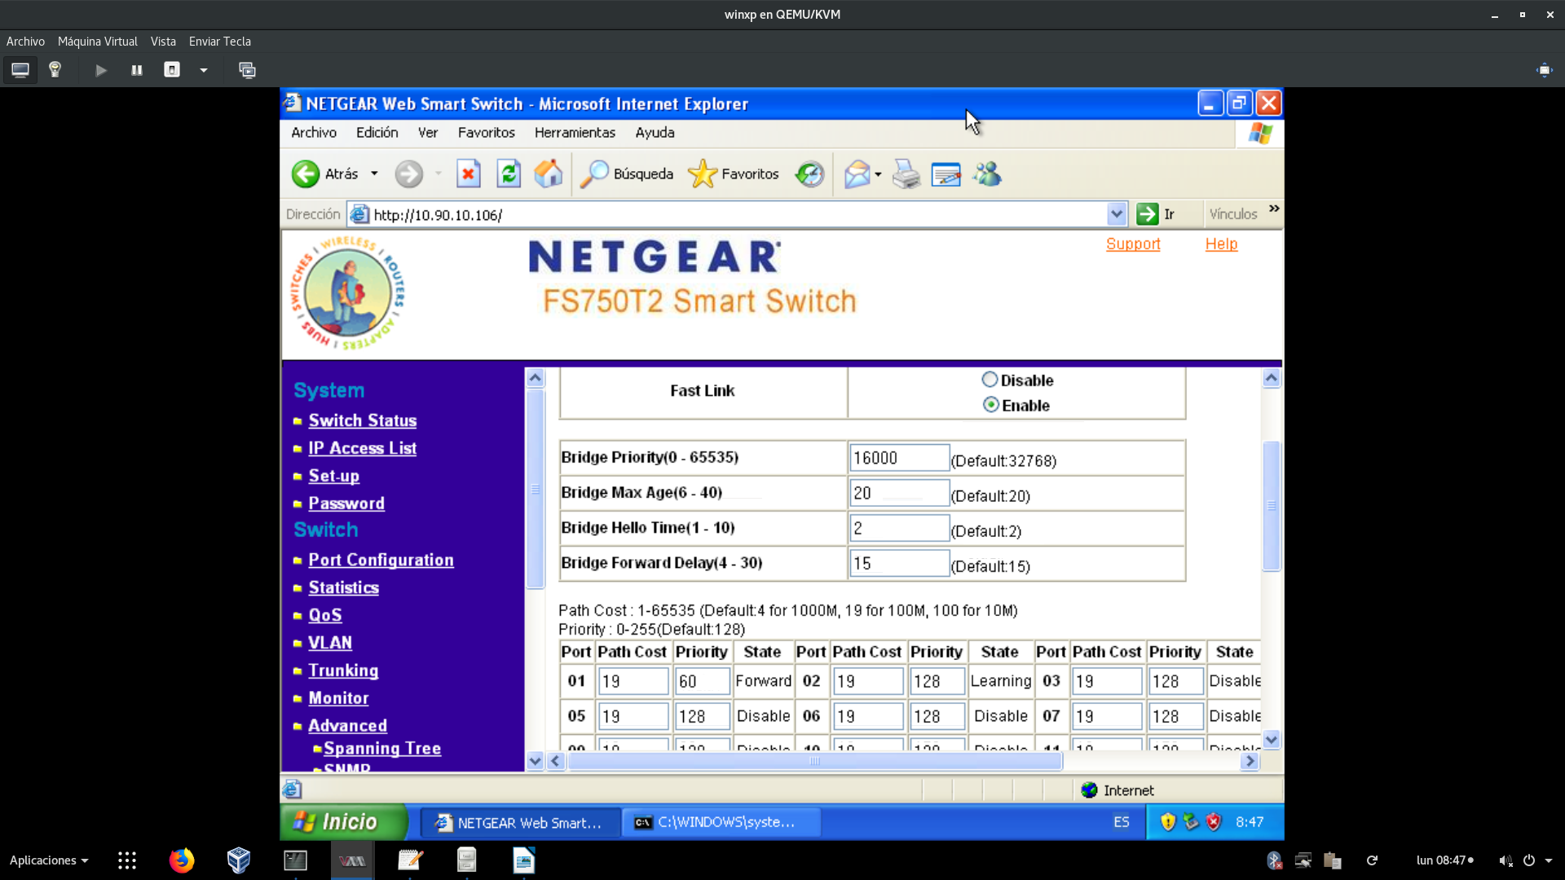

Reiniciamos y comprobamos que efectivamente, se mantiene la misma configuración.

Para asignar una raíz simplemente debemos asignarle a un conmutador mas prioridad que el otro.
En este caso el conmutador 2 tiene prioridad 16000, mientras el otro tendrá prioridad 50000, es decir, el conmutador 2 será la raíz.

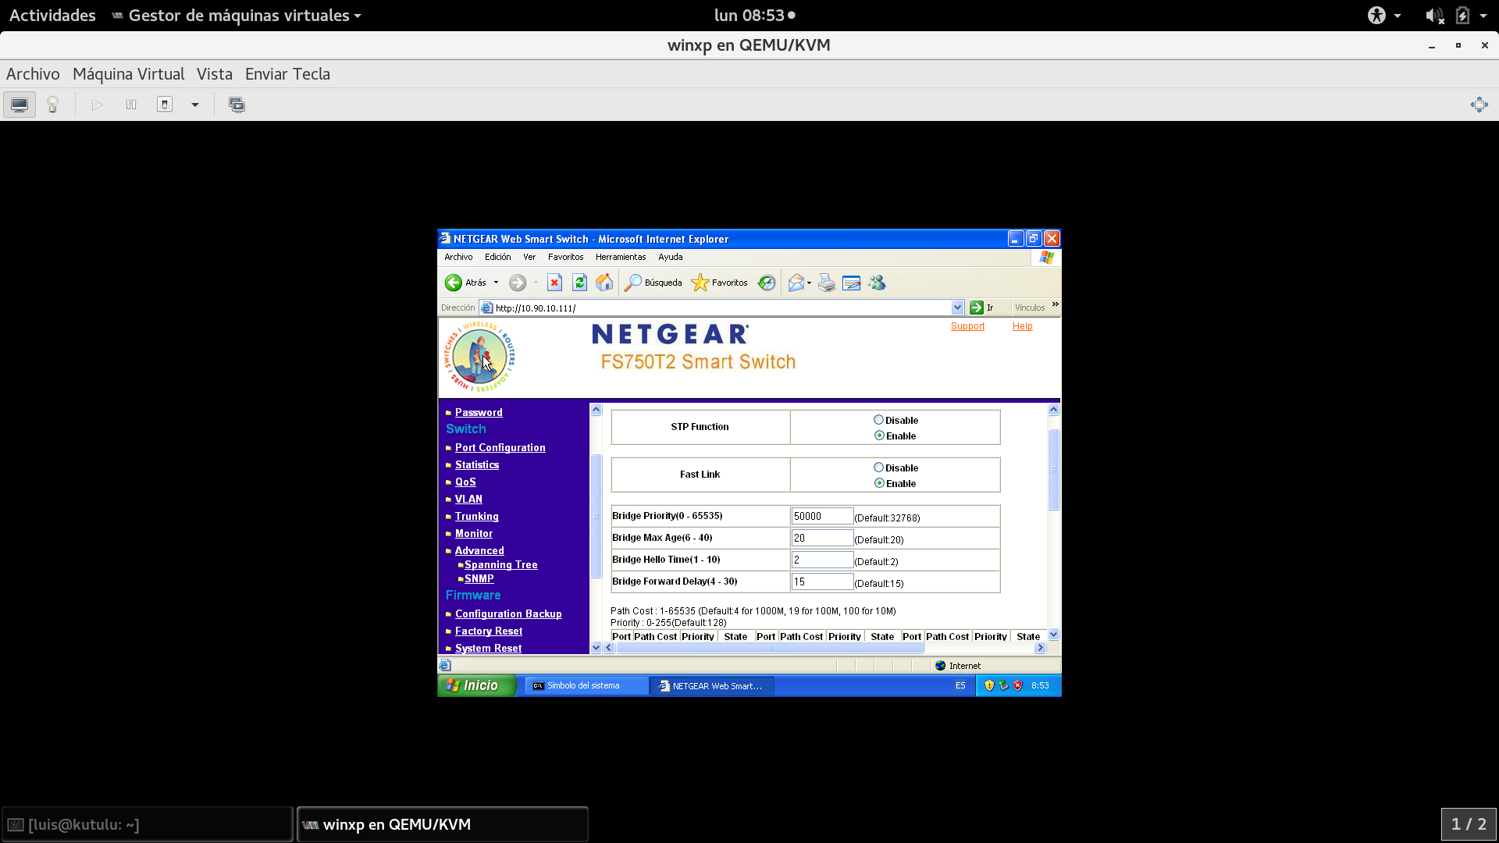

Conclusión

Hemos aprendido a configurar el Spanning Tree de un Switch junto a captura de tráfico entre varios puertos mediante el Port Mirroring.

